Справка
по проверке работы библиотеки
МКОУ «Карабаглинская СОШ»
В МКОУ «Карабаглинская СОШ» библиотекой заведует Якубова Нона Николаевна. В данной должности работает с 2015 года. Образование средне - специальное, прошла курсы повышения квалификации в 2017 году в ДИРО.
Цели и задачи проверки;
1.Состояние библиотеки.
2. Проверка нормативных документов.
.Мною были проверены нормативные документы библиотеки.
-книга суммарного учета фонда библиотеки;
- инвентарные книги;
-папка « Акты на списание;
- накладные на учебники;
-журнал учета выдачи учебников по классам;
-картотека учета учебников:
Школьная библиотека работает по плану, утвержденному администрацией школы, опираясь на разделы общешкольного плана.Картотека учебников пополняется и редактируется по мере их поступления. Вся поступаемая в библиотеку литература своевременно регистрировалась в инвентарной книге, накладные подшиты, ведется книга суммарного учета. Ведется папка актов выдачи учебников по классам. По итогам проверки выявлено, что не все обучающиеся были обеспеченыучебниками.
Рекомендация:
- Пополнить библиотечныйфонд учебниками и художественной литературой.
- Обратить особое внимание на бережное отношение к учебникам.

Справку подготовила
методист по библиотечным фондам Иминова Р.О

Справка
по проверке работы библиотеки
МКОУ «Ново- ДмитриевскаяСОШ» СОШ»
Библиотека « Ново- Дмитриевской СОШ» существует с момента основания школы. Она расположена на первом этаже образовательного учреждения. Читательский зал совмещен с абонементом. Библиотека занимает изолированное помещение – одна комната общей площадью 28,3 кв. м.
Организует работу библиотеки и читального зала один сотрудник -Менглимурзаева Лейла Алимамбетовна- молодой специалист, которая работает в библиотеке с 01.11.2018 года.
Режим работы библиотеки: с 8.00- до 14.00.
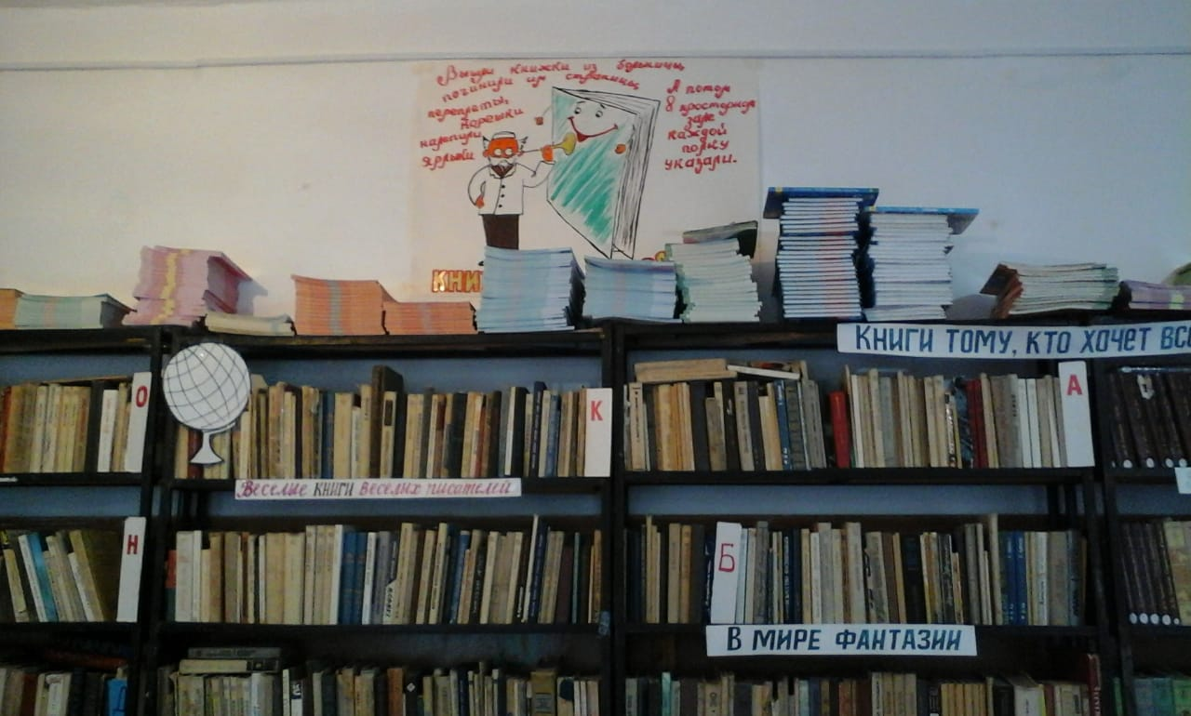
Библиотечный фонд:
Фонд школьной библиотеки формируется в соответствии с образовательными программами образовательного учреждения.
Основной фонд -4016 экз.
Фонд учебной литературы-1350 экз;
Художественной литературы- 2644 экз;
Методические пособие – 22 экз.
Количество читателей -306 чел, учащихся- 296 чел,учителей- 10 чел.

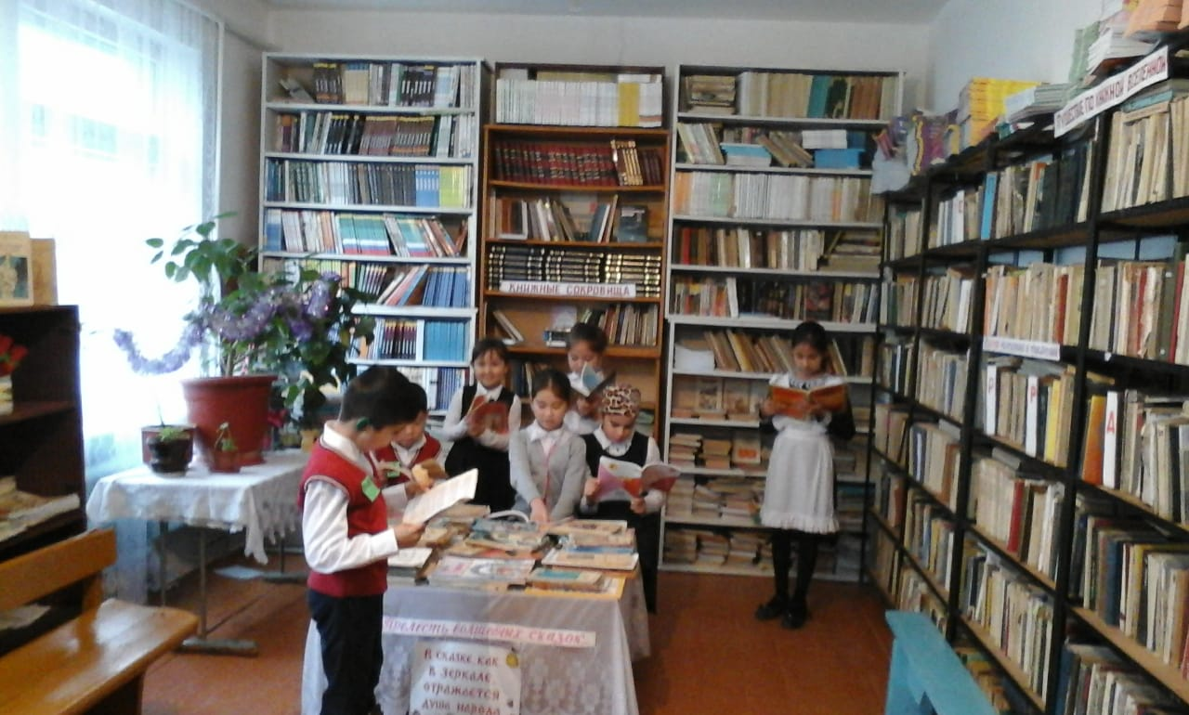
Цели и задачи проверки;
1.Состояние библиотеки.
2. Проверка нормативных документов.
.Мною были проверены нормативные документы библиотеки.
-книга суммарного учета фонда библиотеки;
- инвентарные книги;
-папка « Акты на списание;
- накладные на учебники;
-журнал учета выдачи учебников по классам;
- картотека учета учебников.

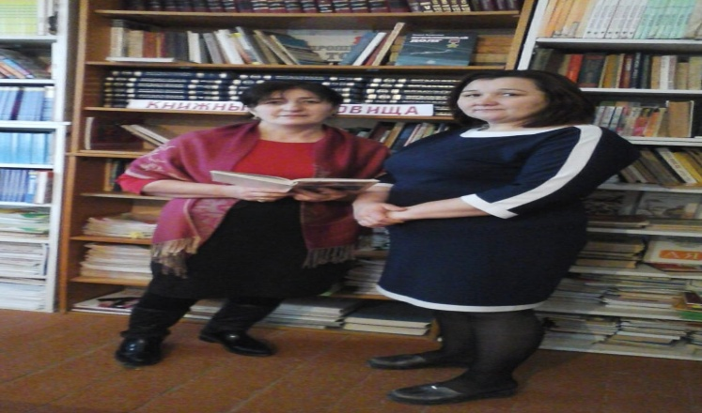
Школьная библиотека работает по плану, утвержденному администрацией школы, опираясь на разделы общешкольного плана.Картотека учебников пополняется и редактируется по мере их поступления. Поступление учебников происходит за счет федерального уровня. Вся поступаемая в библиотеку литература своевременно регистрировалась в инвентарной книге, накладные подшиты, ведется книга суммарного учета. Ведется рабочая тетрадь выдачи учебников по классам. По итогам проверки выявлено, что не вся документация велась в библиотеке и не все обучающиеся были обеспечены учебниками.

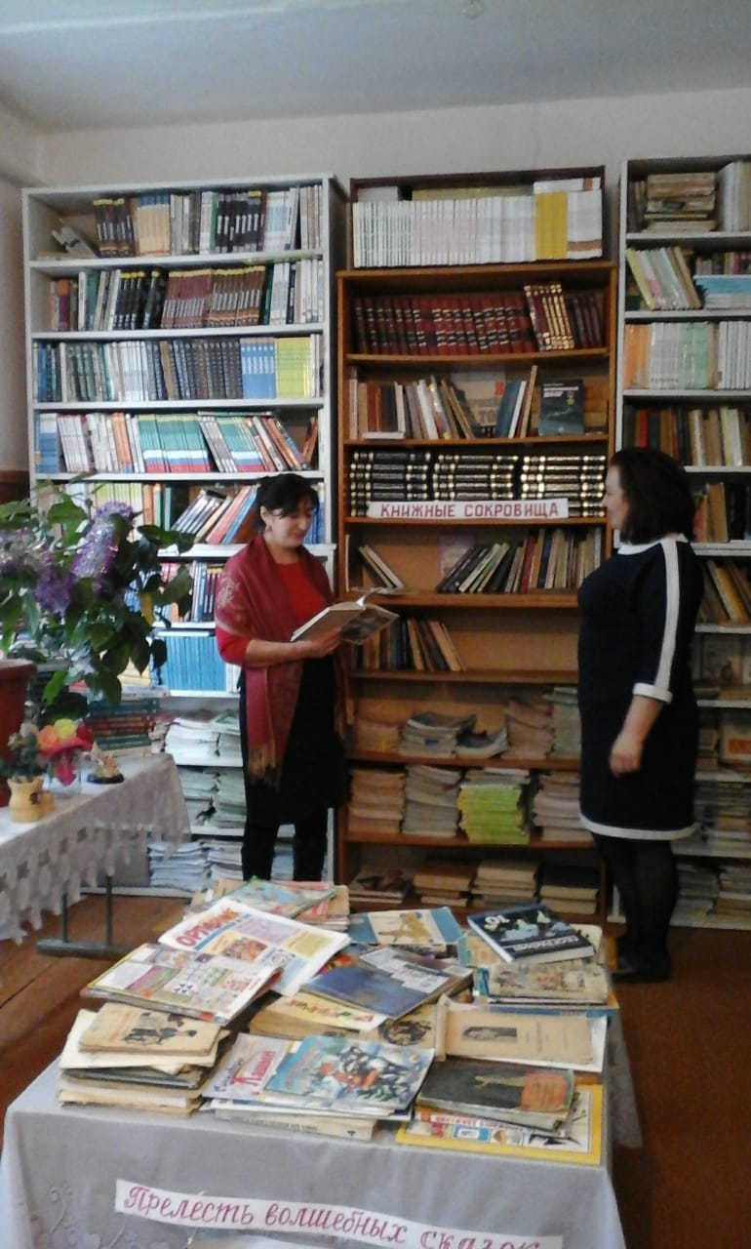
Рекомендация:
1.Пополнить библиотечныйфонд учебниками и художественной литературой.
2.Обратить особое внимание на бережное отношение к учебникам.
3.Предоставить полную информацию о составе библиотечного фонда.
4. Оказать консультационную помощь в документах библиотеки.

Справку подготовила
методист по библиотечным фондам Иминова Р.О.

Справка
по проверке работы библиотеки
МКОУ «Кочубейская СОШ №2»
Библиотека « Кочубейской СОШ №2» существует с момента основания школы. Она расположена на первом этаже образовательного учреждения. Читательский зал совмещен с абонементом. Библиотека занимает изолированное помещение – одна комната общей площадью 28,3 кв. м.
Организует работу библиотеки и читального зала один сотрудник –Билитханова Луиза Магомедпашаевна, которая работает в библиотеке с 01.11.2016 года.Режим работы библиотеки: с 8.00 до 14.00 ч.
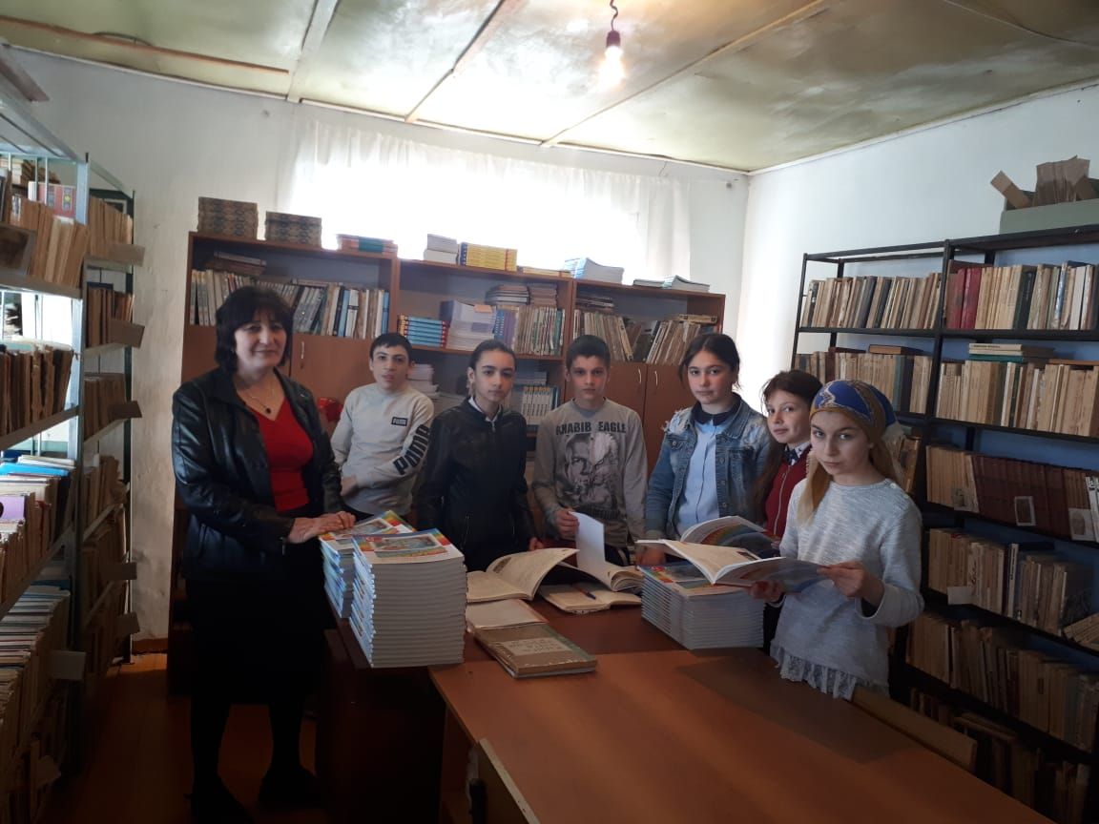

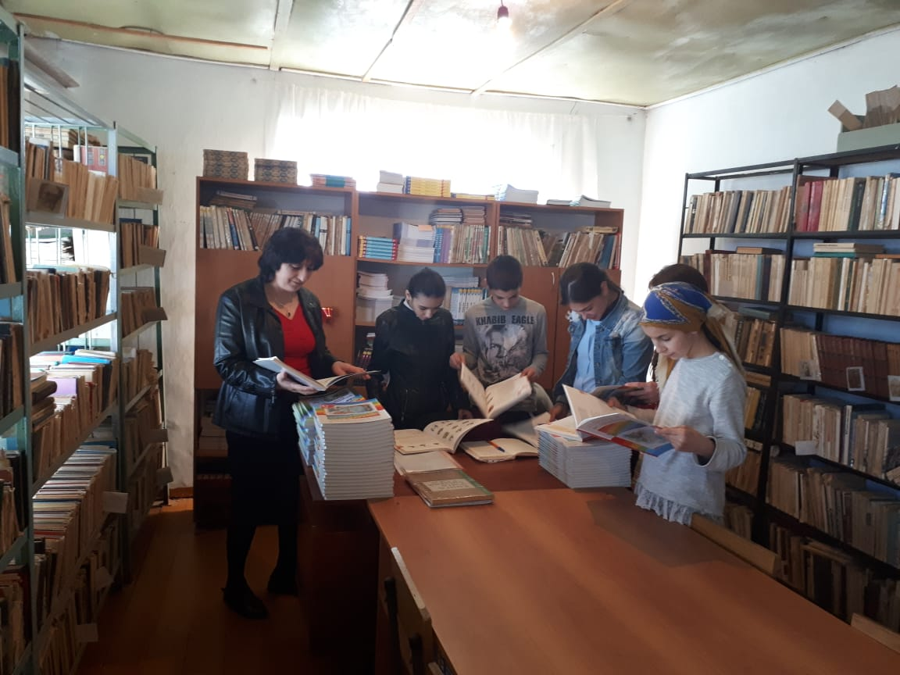
Цели и задачи проверки;
1.Состояние библиотеки.
2. Проверка нормативных документов.
.Мною были проверены нормативные документы библиотеки.
-книга суммарного учета фонда библиотеки;
- инвентарные книги;
-папка « Акты на списание;
- накладные на учебники;
-журнал учета выдачи учебников по классам;
-картотека учета учебников:
Школьная библиотека работает по плану, утвержденному администрацией школы, опираясь на разделы общешкольного плана. Картотека учебников пополняется и редактируется по мере их поступления. Поступление учебников происходит за счет федерального уровня. Вся поступаемая в библиотеку литература своевременно регистрировалась в инвентарной книге, накладные подшиты, ведется книга суммарного учета. По итогам проверки выявлено, что вся документация велась в библиотеке.

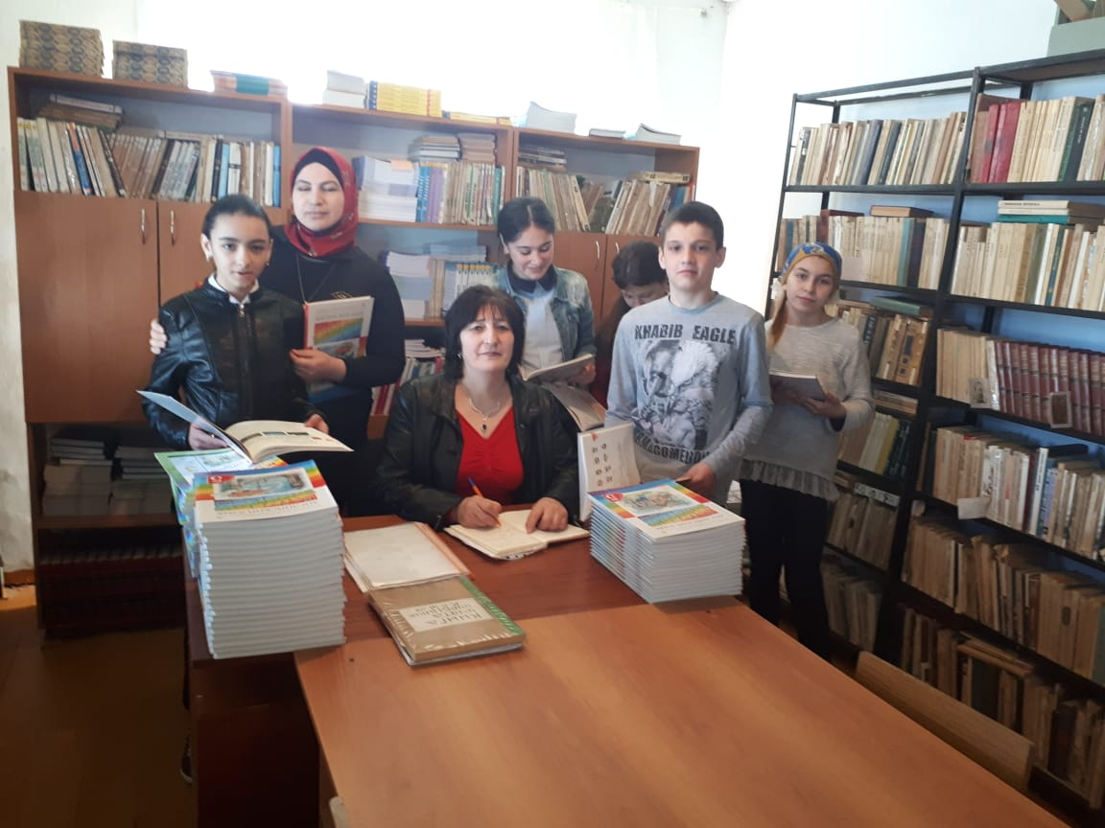
Рекомендации:
1.Пополнить библиотечный фонд учебниками и художественной литературой.
2.Обратить особое внимание на бережное отношение к учебникам
3.Предоставить полную информацию о составе библиотечного фонда.

Справку подготовила
методист по библиотечным фондам Иминова Р.О.

Справка
по проверке работы библиотеки
МКОУ «Кочубейская СОШ №1»
22.04. 2019г .в библиотеке МКОУ « Кочубейская СОШ №1» провела проверку методист по библиотечному фонду МКУ « Отдел образования»МР « Тарумовский район» РД Иминова Р.О. В МКОУ «Кочубейская СОШ» №1» библиотекой заведует Захарова Людмила Николаевна. В данной должности работает уже много лет. Образование высшее, прошла курсы повышения квалификации в 2017 году в ДИРО.
Режим работы библиотеки: с 8.00- до 14.00.
Цели и задачи проверки;
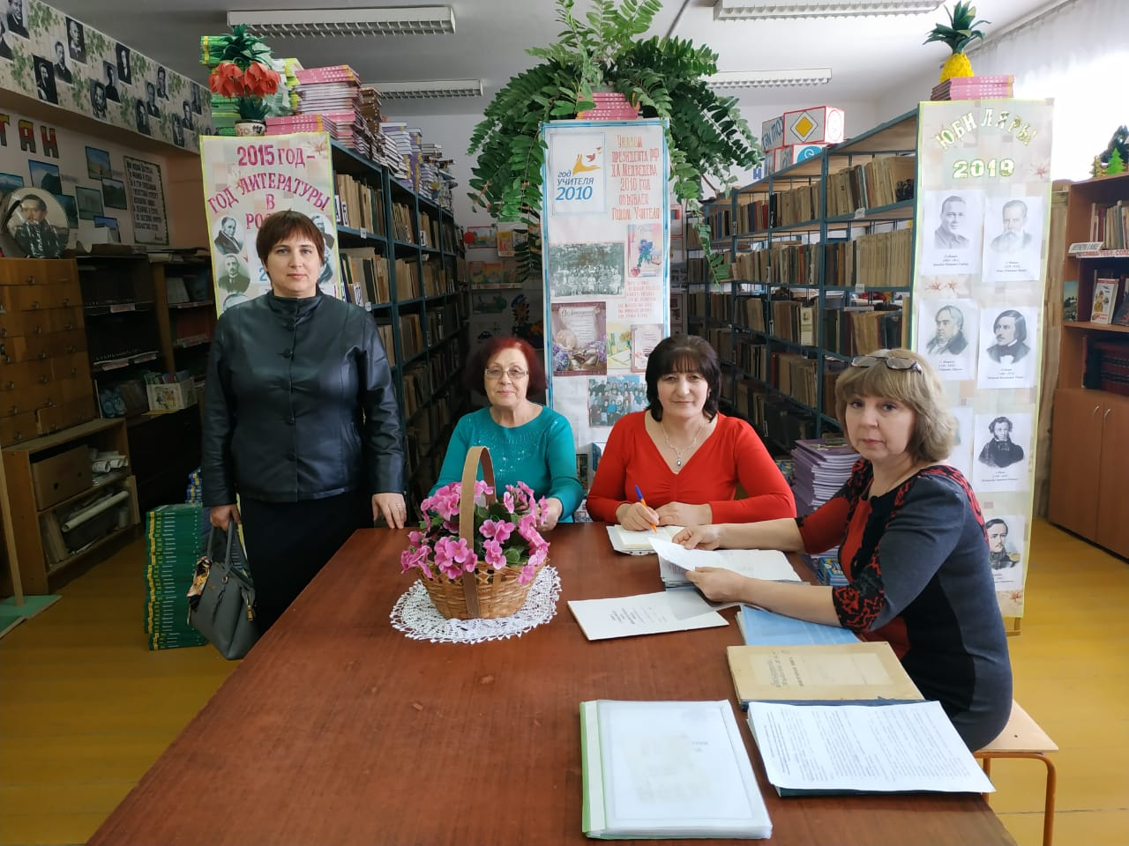
1.Состояние библиотеки.
2. Проверка нормативных документов.
.Мною были проверены нормативные документы библиотеки.
-книга суммарного учета фонда библиотеки;
- инвентарные книги;
-папка « Акты на списание;
- накладные на учебники;
-журнал учета выдачи учебников по классам;
-картотека учета учебников:
Школьная библиотека работает по плану, утвержденному администрацией школы, опираясь на разделы общешкольного плана. Картотека учебников пополняется и редактируется по мере их поступления. Поступление учебников происходит за счет федерального уровня. Вся поступаемая в библиотеку литература своевременно регистрировалась в инвентарной книге, накладные подшиты, ведется книга суммарного учета. Ведется журнал актов выдачи учебников по классам. По итогам проверки выявлено, что вся документация велась в библиотеке и обучающиеся были обеспечены учебниками.
Рекомендации:
1.Пополнить библиотечный фонд учебниками и художественной литературой.
2.Обратить особое внимание на бережное отношение к учебникам
3.Предоставить полную информацию о составе библиотечного фонда.

Справку подготовила
методист по библиотечным фондам Иминова Р.О.

